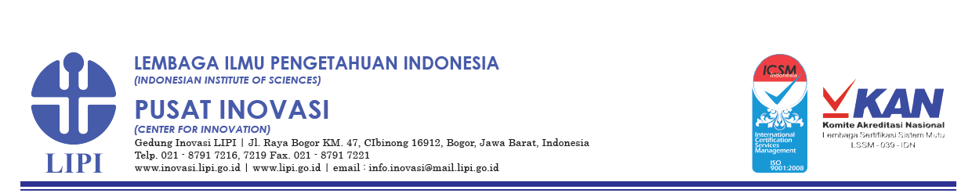

Cibinong, 15 November 2016

No : B- 2780 /JI.4/UM/XI/2016

Lamp : -

Perihal : Pengumuman Hasil Seleksi Awal Inkubasi Teknologi 2017

Kepada Yth.

**PENGUSUL**

di Tempat

Dengan Hormat,

Menindaklanjuti hasil seleksi Administrasi dan Substansi Awal yang telah dilakukan dalam rangka Seleksi Kegiatan Inkubasi Teknologi LIPI tahun anggaran 2017 pada tanggal 14 November 2016 yang lalu, dengan ini kami informasikan bahwa proposal yang Saudara usulkan **tidak lolos seleksi awal.**

|  |  |  |
| --- | --- | --- |
| **Pengusul** | **:** |  |
| **Judul Proposal** | **:** |  |

Adapun pertimbangan yang mempengaruhi hasil seleksi usulan Saudara mencakup salah satu/beberapa alasan berikut :

1. Proposal usulan tidak sesuai dengan format yang sudah disediakan
2. Proposal usulan masih berupa kegiatan ide/riset/budidaya
3. Tidak tergambar prospek pasar/bisnis dan output yang jelas
4. Proposal usulan tidak menggambarkan secara detail proses teknologi/invensi yang digunakan
5. Proposal usulan tidak perlu dibiayai lagi dari kegiatan inkubasi karena bisnis sudah berjalan

 Demikian yang dapat disampaikan, atas perhatian Saudara diucapkan terima kasih.

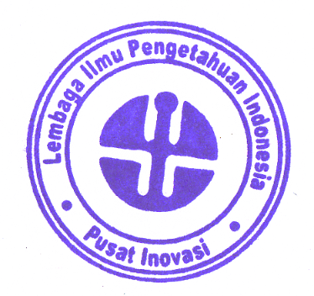

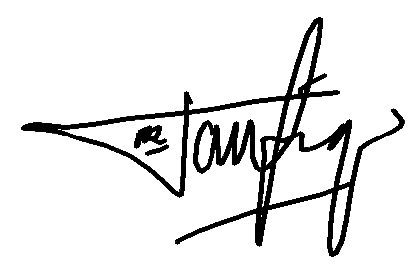 Kepala,

**Dr. Nurul Taufiqu Rochman, M.Eng.**

NIP. 1970 0805 1989 12 1001

Tembusan Yth.:

|  |
| --- |
| 1. Sekretaris Utama LIPI 2. Deputi Bidang Jasa Ilmiah LIPI 3. Kepala Satuan kerja LIPI /Direktur perusahaan terkait |